EXPLORA UGANDA Y RUANDA 12 DÍAS
Visitando: Salidas:
Duración: Alimentos:
Entebbe – P.N. Kibale – P.N. Reina Elizabeth – P.N. Bwindi – P.N. Los Volcanes – Lago Kivu
Salidas Especificas 2026
**Opera mínimo con 4 personas viajando juntas, *PVS, para Pasajero Viajando Solo, consultar suplementos.
12 días / 11 noches
11 desayunos

ITINERARIO DE VIAJE:
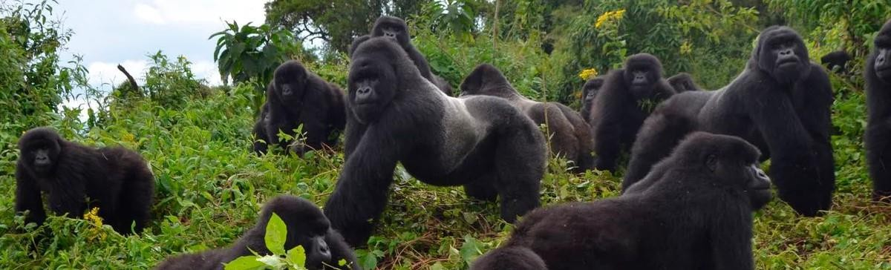

Día 1, Entebbe
Bienvenidos a Uganda! A su llegada, uno de nuestros representantes de Safaris lo recibirá en el
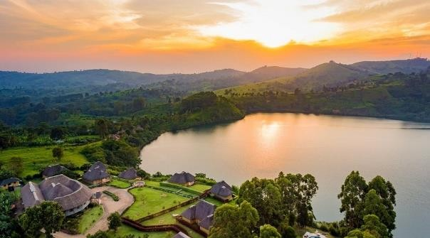
aeropuerto y lo llevará a su hotel para pasar la noche.

o relájese en el albergue. Alojamiento

Día 2, Entebbe – Boque Kibale
Salida de su hotel y traslado hacia el oeste a través de Mubende con una parada para almorzar. El viaje continúa pasando por hermosos paisajes de plantaciones de té y las colinas de la región del cráter, llegando al parque forestal de Kibale al final de la tarde. Por la tarde, visite los lagos del cráter con una caminata hasta la cima del mundo

Día 3, Bosque de Kibale / Observación de Chimpancés
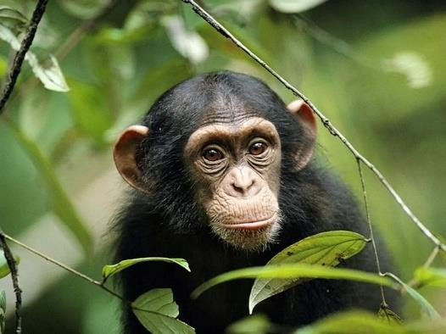
Esta mañana, realice una experiencia de seguimiento de chimpancés en el parque nacional del bosque de Kibale. El seguimiento comienza a las 7 a.m. con una sesión informativa en las oficinas del Parque Kanyanchu, donde se le asignarán guardabosques que lo llevarán al bosque. Un equipo de avanzada que ya se encuentra en el bosque sigue a los chimpancés y se comunica con su guardabosques mediante una llamada de radio; el seguimiento puede durar de 2 a 4 horas, dependiendo de qué tan lejos puedan estar alimentándose los chimpancés. Visite el pantano de Bigodi por la tarde, un proyecto comunitario destinado a mejorar los medios de vida de la población local. Un
guía local lo llevará por un sendero desarrollado de 4,5 km a través del pantano durante aproximadamente 3 horas, donde podrá encontrar varias especies de aves, incluido el gran azul. Se pueden observar turacos, cálaos, martines pescadores y también colobos blancos y negros, colobos rojos, monos de cola roja, mangabey de mejillas grises, babuinos oliva, monos de L'hoest y monos verdes. Alojamiento

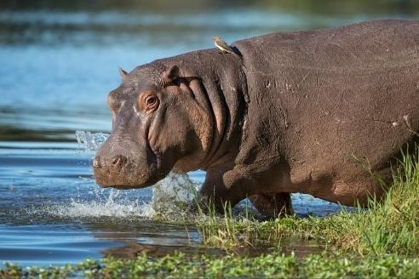
Día 4, Bosque de Kibale – Parque Nacional Reina Elizabeth
El traslado por la mañana al Parque Nacional Queen Elizabeth con almuerzo en el camino y el crucero de lanzamiento por la tarde en el canal Kazinga le brindarán excelentes vistas de varios animales, incluidos hipopótamos, búfalos, elefantes y aves que el Parque Nacional Queen Elizabeth tiene para ofrecer. Salga del crucero en barco y continúe con un safari nocturno en el parque si el tiempo lo permite antes de regresar a su albergue para pasar la noche.

Día 5, Parque Nacional Reina Elizabeth
Un safari por la mañana en las llanuras de Kasenyi hasta las zonas de apareamiento de Katwe Kob. La mayoría de los animales que probablemente encontrarás aquí incluyen impalas, sitatungas y leones si tienes suerte. aquí las mujeres fabrican productos de papel con estiércol de elefante. Alternativamente, puedes optar por una experiencia de busqueda de leones por un pago adicional. Traslado al sector Ishasha para un safari en busca de leones. El sector Ishasha del parque es la parte más dotada de la parte con la mayor concentración de animales en esta área.

Día 6, Parque Nacional Reina Elizabeth – Parque Nacional Bwindi
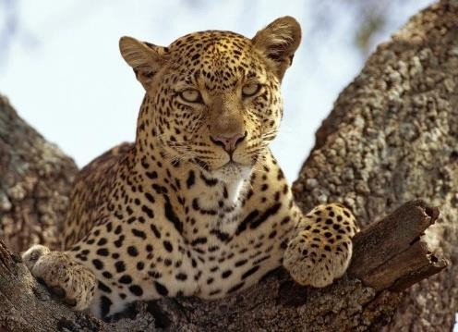
Un safari matutino en el Parque Nacional Queen Elizabeth, sector Ishasha, que aumenta sus posibilidades de ver leones trepadores de árboles y muchas más especies animales para detectar en el safari. El sector de Ishasha es el más dotado de especies animales, incluidos impalas, elands, búfalos, elefantes, famosos leones trepadores de árboles y, dependiendo de la suerte que tengas; También puedes encontrar un leopardo. Almuerzo antes de iniciar el viaje hacia el Parque Nacional del Bosque Impenetrable de Bwindi. El viaje lo llevará por una carretera de Murram con algunas áreas llenas de baches pero un recorrido
muy pintoresco en esta región. Después de registrarse en el albergue, tendrá un merecido descanso contemplando la experiencia del trekking con gorilas a la mañana siguiente.

Día 7, Parque Naional Bwind / Encuentro con Gorilas
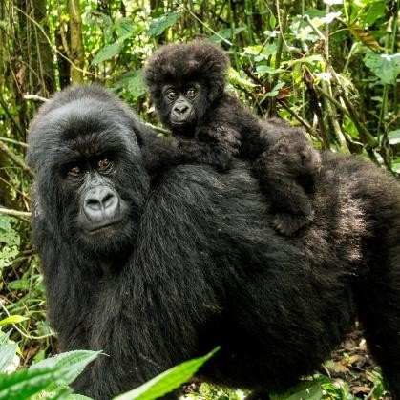
El Parque Nacional del Bosque Impenetrable de Bwindi está situado en el extremo suroeste de Uganda, en el borde del gran valle del Rift del este de África. Es el hogar de más de 400 especies de gorilas de montaña, aproximadamente la mitad de la población mundial. Muchos de ellos viven en familias que reciben la visita diaria de los turistas. El bosque también es el hogar de más de 350 especies de aves y 400 especies de flora. La caminata para ver gorilas comienza a las 8:00 a. m., después de una sesión informativa en la sede del parque. Caminarás por el denso bosque empinado en busca de los gorilas, dependiendo de dónde los hayas visto haciendo nidos la noche anterior. La caminata puede durar de 2 a 7 horas, dependiendo de qué tan pronto encuentres a los gorilas, lo que depende del lugar donde pasaron la noche. La caminata puede ser una
aventura exigente, pero ver de cerca a estos parientes cercanos de los humanos es una recompensa que vale la pena ganar. Después de la caminata para ver gorilas, por la tarde, si el tiempo lo permite, saldrás a caminar en comunidad. Alojamiento

Día 8, Parque Naional Bwind – Parque Nacional los Volcanes
Después del desayuno de la mañana, diríjase al lago Mutanda para disfrutar de un paseo en canoa y una caminata comunitaria. El paseo en canoa por las tranquilas aguas rodeadas de volcanes es una experiencia increíble que nunca te puedes perder cuando visites esta región. Traslado a la frontera entre Uganda y Ruanda y finalice los trámites de inmigración antes de dirigirse al parque nacional de los volcanes para vivir una experiencia cultural en Iby'Iwacu. Alojamiento

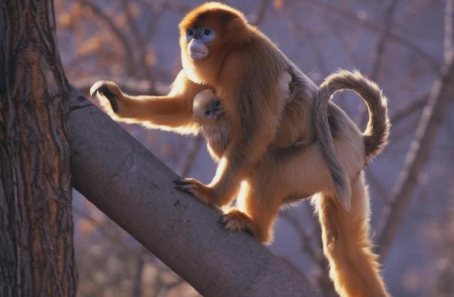
Día 9, Parque Nacional los Volcanes – Lago Kivu Hoy realizarás un seguimiento matutino de los monos dorados en el Parque Nacional de los Volcanes. La experiencia de rastreo de Monos Dorados implica una caminata suave a través del bosque de bambú en las zonas bajas de las montañas volcánicas hasta encontrar estos increíbles simios. El senderismo en el bosque no es tan agotador como el de los gorilas de montaña, porque los monos dorados viven en las laderas más bajas. El seguimiento no suele durar más de 3 horas, a veces puede ser más. Cuando te encuentras con una familia de monos dorados, te dan
una hora para pasar con ellos. Regrese para el almuerzo y por la tarde visita panorámica de los lagos gemelos de Burera y Ruhondo, realice una excursión en canoa antes de trasladarse a Gisenyi, a orillas del lago Kivu. Pase una tarde y una noche relajadas junto al lago.

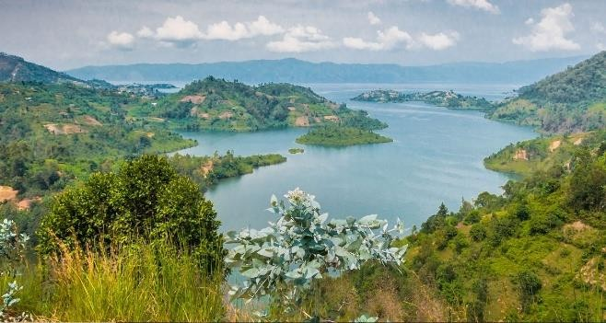
Día 10, Parque Nacional los Volcanes – Lago Kivu
Hoy dará un paseo en barco por la mañana por el lago Kivu y visitará las islas, antes de pasar el resto del día relajándose en el resort. Alojamiento

Día 11, Lago Kivu
Día libre para relajarse en el resort. Alojamiento

Día 12, Lago Kivu – Kigali
Por la mañana, traslado a Kigali para realizar un recorrido por la ciudad y visitar el monumento al genocidio antes de trasladarse al aeropuerto de Kigali a tiempo para registrarse para su vuelo de salida al próximo destino..

FIN DE LOS SERVICIOS.

HOTELES PREVISTOS O SIMILARES:

CIUDAD | PRIMERA
Entebbe | Boma Guest House
P.N. Kibale | Turaco Tree tops
P.N. Reina Elizabeth | Buffalo Safari Lodge
Bwindi | Four Gorillas Lodge
P.N. Los Volcanes | Ingagi Parkview Lodge
Lago Kivu | Lake Kivu Serena Resort

Nota: Los hoteles están sujetos a cambios según la disponibilidad al momento de la reserva. En ciertas fechas, los hoteles propuestos no están disponibles debido a eventos anuales preestablecidos; y se ofrecerá otro hotel de misma categoría.

PRECIO POR PERSONA EN DOLARES AMERICANOS:

CATEGORIA PRIMERA
Salidas | Vigencia | Doble | Sencilla
2026:  Marzo 08 | Costo Paquete | USD 4,827 | USD 6,083
Junio 14
Julio 12
Agosto 09  Septiembre 13 | Permiso se Entrada al Parque | USD 1,050 | USD 1,050
Octubre 11
Octubre 11 | Tota por persona | USD 5,877 | USD 7,133
Diciembre 13 | Tota por persona | USD 5,877 | USD 7,133
Nota: Tarifas sujetas a disponibilidad

EL PRECIO INCLUYE

- Traslado Aeropuerto – Hotel – Aeropuerto
- Alojamiento en albergues y hoteles mencionados anteriormente.
- Comidas según lo indicado en el itinerario (Pensión completa en Safari y alojamiento y desayuno en Entebbe)
- Traslados en un vehículo Safari 4x4 con techo elevable para ver animales y fotografiar
- Servicios de un conductor-guía profesional experimentado que habla inglés.
- 1 excursión con gorilas en el parque forestal de Bwindi (800 USD por persona)
- 1 X seguimiento de chimpancés en el bosque de Kibale (250 USD por persona)
- 1x seguimiento del mono dorado en el parque nacional de los Volcanes
- Entradas al parque
- Safaris
- Lanzamiento de Crucero en el canal Kazinga
- Experiencia en canoa por el lago Mutanda con paseo comunitario
- Paseo por el pantano de Bigodi
- Visita a los lagos del cráter
- Experiencias comunitarias en los parques nacionales de Bwindi y Kibale.
- Experiencia cultural Iby’iwacu en volcanes
- Relajarse junto al resort en el lago Kivu
- Experiencia en barco por el lago Kivu
- Visita a la ciudad de Kigali
- Visita al monumento al genocidio
- 1 litro de agua mineral potable por persona y día en el vehículo.
- Todos los impuestos gubernamentales aplicables

EL PRECIO NO INCLUYE

- Boleto de avión México – Entebbe – México
- Gastos personales, propinas, bebidas, maleteros
- Alimentos y bebidas no especificados
- Propinas al guía Sugerido 8.00USD por día por persona
- Tasa de turismo (Pagar Directo en el hotel) aprox. 5.5 USD por habitación por noche
- Visitas marcadas como opcionales o por su cuenta
- TUA’s de salida (derechos de aeropuerto). Pagaderos directamente en el destino.

NOTAS IMPORTANTES:

- Tarifas expresadas por persona, en dólares americanos pagaderos en Moneda Nacional al tipo de cambio del día de su pago indicado por Entorno CIT, sujetas a cambios sin previo aviso y a disponibilidad al momento de reservar.
- Es responsabilidad del pasajero proveerse de los pasaportes o documentos de migración requeridos por las autoridades de los Estados Unidos Mexicanos y de los países de destino o de tránsito, tales como visas, permisos sanitarios, permisos notariados para menores viajando solos o con un tutor, etc.
- La vigencia de su pasaporte deberá tener mínimo seis meses a partir de la fecha de la finalización de su viaje.
- El orden de los servicios previstos mencionados en este itinerario podría modificarse en función de la disponibilidad terrestre o condiciones climáticas del lugar, pero siempre serán dadas conforme fueron adquiridas.

El pasajero debe tener una tarjeta de crédito a su nombre para el depósito de garantía en el momento del check-in.
- El orden de los servicios previstos mencionados en este itinerario podría modificarse en función de la disponibilidad terrestre o condiciones climáticas del lugar, pero siempre serán dadas conforme fueron adquiridas.
- Los servicios de traslados y excursiones en esta cotización son otorgados como servicios regulares, estos servicios están sujetos a horarios pre-establecidos. Si los pasajeros llegan en Horario de entre 22:00hrs y 06:00hrs aplica suplemento de 25USD por persona
- Cualquier servicio adicional durante el viaje debe ser pagado por el cliente.
- Los horarios de registro de entrada (Check-In) y salida (Check Out) de los hoteles están sujetos a las formalidades de cada hotel, pudiendo tener los siguientes horarios: Check In 14:00 Hrs. y Check Out 11:00 Hrs. (Mañana). En caso de que la llegada fuese antes del horario establecido, existe la posibilidad de que la habitación no sea facilitada hasta el horario correspondiente. Si su avión regresa por la tarde, el hotel podrá mantener sus pertenencias.
- CIRCUITOS REGULARES Y GARANTIZADOS:Les recordamos que la selección de hoteles en las salidas garantizadas NO ES UNA OPCION DE CLIENTE. El cliente NO PUEDE ELEGIR el hotel dentro de la categoría seleccionada. Se Indica varios hoteles con los que se trabaja habitualmente, pero la elección final del hotel en cada salida es única y exclusivamente del prestador de servicios. Si los clientes desean otro hotel, deberán solicitar SERVICIOS PRIVADOS y en ese caso, la elección es de ellos, pagando el importe correspondiente por SERVICIOS PRIVADOS, Fit´s y/o a la carta.
- La tarifa para niños es aplicable para los menores de 11 años acompañados y compartiendo siempre 1 menor con dos adultos; con las camas disponibles en la habitación. Los menores compartiendo no incluyen desayuno.
- Entorno CIT, no se responsabiliza por ninguna pérdida de equipaje, daño, deterioro o perjuicio de ninguna índole que pueda ocurrir durante el circuito, debido a la negligencia, error o descuido de los proveedores de servicios: transportes, hoteles, restaurantes, etc. El cliente prestará personalmente especial atención en la manipulación de su equipaje, de los mismos en los medios de transporte utilizados durante los circuitos.
- En caso de incidencia deberá denunciarlo en la Policía, para posteriores gestiones con su seguro. Entorno CIT no indemnizara ni se responsabilizara en ningún caso por estos motivos, al no tener control ni poder controlar el equipaje de los clientes.
- Nuestra Organización, es la más interesada en respetar y cumplir los programas tal y como están diseñados. Ocasionalmente por causas meteorológicas, climáticas, operativas, horarios de invierno o de verano, horarios reducidos por fiestas locales o religiosas o durante el mes sagrado del Ramadán, overbooking y/o casos de fuerza mayor, los programas podrían ser modificados en su ruta o itinerario previsto, respetando en cualquier caso todas las visitas indicadas y reembolsando los servicios no utilizados, si procede.
- Consulte suplemento para traslados desde y/o hasta el aeropuerto en horario nocturno.
- Para poder confirmar los traslados debemos de recibir la información completa de vuelos por lo menos 10 días hábiles antes de la fecha de salida, en caso contrario no se podrá proporcionar los servicios de traslados de entrada y/o salida, y no serán

reembolsables.

- Los días libres, NO INCLUYEN servicio de guía y transporte.
- Operación a partir de mínimo 4 personas.

AVISO DE PRIVACIDAD:

En cumplimiento por lo dispuesto en el artículo 15 de la Ley Federal de Protección de datos Personales en Posesión de los Particulares (LFPDPPP), le informamos que sus datos personales que llegase a proporcionar de manera libre y voluntaria a través de este o cualquier otro medio estarán sujetos a las disposiciones del Aviso de Privacidad de Entorno CIT el cual puede ser consultado en el sitio web: www.entonocit.com

VIGENCIA 08 DE MARZO AL 13 DE DICIEMBRE DE 2026.
SE REQUIERE PREPAGO

POLÍTICAS DE CANCELACIÓN
- Para reservar se requiere anticipo de 500.00usd por persona no reembolsable
- Antes de 91 días de la salida del pasajero: SIN CARGO
- Entre 91 y 75 días antes de la fecha de llega, aplica cargos del 50% del total de la reservación por pasajero.
- Entre 64 y 50 días antes de la fecha de llega, aplica cargos del 80% del total de la reserva por pasajero
- Con menos de 49 días o NO SHOW 100% del total de la reservación
- Servicios parciales no utilizados no son reembolsables.
El presente documento es de carácter informativo, más no una confirmación.

